

처음 시작하기 안내서
제 6장
임프레스 시작하기
오픈오피스 프리젠테이션

저작권
이 문서의 저작권은 본 페이지의 저자 단락에 나열된 기고자들에게 있습니다(Copyright © 2005–2008). GNU General Public License 버전 3 이후 버전, 또는 Creative Commons Attribution License 버전 3 이후 버전에 근거하여 배포 및 변경할 수 있습니다.
이 문서에 있는 모든 상표권은 법적 소유자가 소유하고 있습니다.
저자
Agnes Belzunce
Dan Lewis
Peter Hillier-Brook
Stefan A. Keel
Gary Schnabl
Barbara M. Tobias
Jean Hollis Weber
Linda Worthington
Michele Zarri
번역
김정규
최지희
피드백
이 문서에 대한 의견이나 제안사항이 있으시면 연락해주십시오. authors@user-faq.openoffice.org
배포 일자 및 소프트웨어 버전
오픈오피스 3.0 에 기반을 두어 2008년 10월 13일 배포됨.
한글판은 영어판 문서를 기반으로 하여 2009년 11월 23일에 배포됨.
차 례
저작권 2
임프레스 소개 5
임프레스 메인 화면 구성 5
슬라이드 창 6
작업 창 6
작업 공간 7
도구 모음 8
내비게이터 8
보기 화면에서 작업하기 8
일반 보기 9
개요 보기 9
메모 10
여러 슬라이드 보기 10
유인물 보기 12
새 프리젠테이션 만들기 13
프리젠테이션 계획하기 13
프리젠테이션 마법사 이용하기 14
프리젠테이션 서식 17
첫 번째 슬라이드 만들기 17
다른 슬라이드 삽입하기 18
슬라이드 모양 수정하기 20
슬라이드 쇼 수정하기 20
슬라이드 마스터와 스타일 21
슬라이드 마스터로 작업하기 21
슬라이드 마스터 만들기 22
슬라이드 마스터 적용하기 22
다른 슬라이드 마스터 불러오기 22
슬라이드 마스터 수정하기 23
모든 슬라이드에 텍스트 추가하기 24
텍스트 추가하기와 서식 적용하기 25
레이아웃 창에서 만든 텍스트 상자 이용하기 25
텍스트 상자 도구에서 만든 텍스트 상자 이용하기 25
텍스트 붙여 넣기 26
서식 없는 텍스트로 붙여 넣기 26
붙여 넣은 텍스트에 서식 적용하기 27
글머리 기호와 번호 매기기 목록 만들기 27
자동 레이아웃 텍스트 상자에서 목록 만들기 28
일반 텍스트 상자에서 목록 만들기 28
새 개요 레벨 만들기 28
목록의 모양 변경하기 29
표 만들기 29
그래픽, 스프레드시트, 차트 등 다른 개체 삽입하기 31
슬라이드 쇼 설정하기 31
슬라이드 쇼 실행하기 32

임프레스 소개
임프레스(Impress)는 오픈오피스의 슬라이드쇼(프리젠테이션) 프로그램입니다. 임프레스를 이용하여 텍스트, 글머리 기호, 번호 매기기 목록, 표, 차트, 클립 아트, 다양한 그래픽 개체 등 여러 가지 다른 요소들을 포함한 슬라이드를 만들 수 있습니다. 또한 맞춤법 검사기, 사전, 미리 정의된 텍스트 스타일, 멋진 배경 스타일 등을 사용할 수 있습니다.
이 장에서는 여러분이 임프레스 환경에서 좀더 쉽게 프리젠테이션을 준비할 수 있도록 슬라이드 제작 과정에 대해 설명하고, 스크린샷, 힌트 등을 제공합니다. 이 장에서 설명되지 않은 좀더 어려운 디자인에 관한 설명은 임프레스 안내서에서 볼 수 있습니다. 만약 슬라이드 쇼를 만드는 방법을 알고 있다면 임프레스 안내서를 보고 슬라이드 쇼를 만들기를 권장합니다.
임프레스를 이용해 복잡한 슬라이드 쇼를 만들려면, 슬라이드를 구성하는 요소들에 대한 지식이 필요합니다. 슬라이드에는 텍스트의 외형을 결정하는 스타일이 적용된 텍스트와 드로우에서 생성된 그림 개체들과 같은 방법으로 생성된 개체가 포함되어 있습니다. 따라서 제3장(서식과 스타일로 작업하기)과 제7장(드로우 시작하기)를 참고하면 좋습니다.

임프레스 메인 화면 구성
임프레스의 메인 화면(그림 1)은 슬라이드 창, 작업 공간, 작업 창으로 구성되어 있습니다. 그리고 몇 개의 도구 모음 바가 프리젠테이션을 생성하는 동안 표시되거나 숨겨집니다.
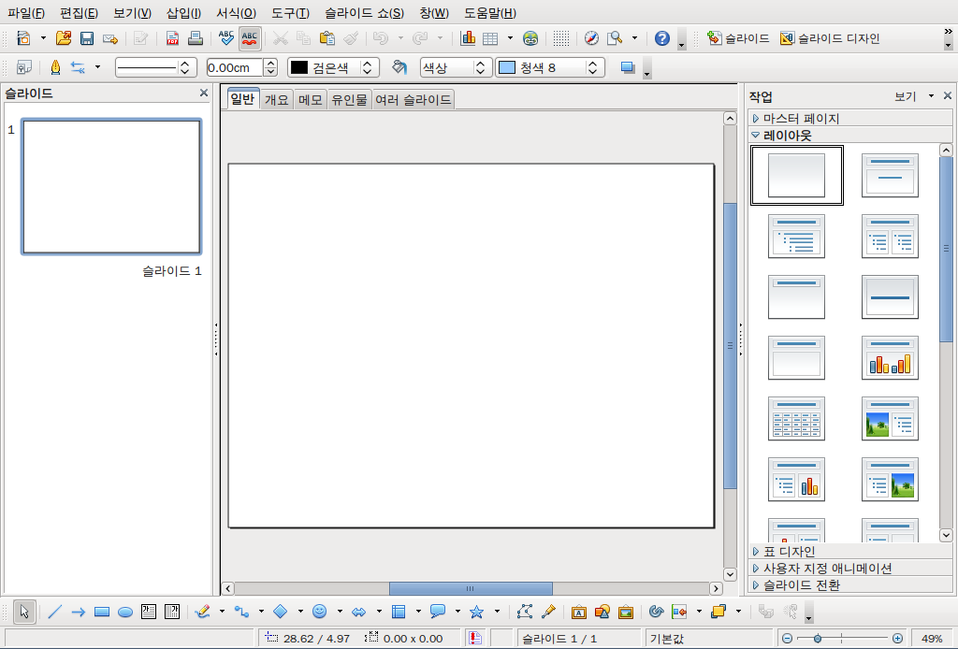

그림 1: 임프레스의 메인 화면
슬라이드 창
작업 공간
작업 창
팁 | 슬라이드 창이나 작업 창을 감추려면 다른 창과 마찬가지로 오른쪽 위의 x 버튼을 클릭합니다. 그리고 보기 > 슬라이드 또는 보기 > 작업 창 메뉴를 이용해 창을 보거나 숨길 수 있습니다.

슬라이드 창
슬라이드 창에는 프리젠테이션에 포함된 슬라이드의 미리 보기가 프리젠테이션의 순서대로 표시됩니다. 미리 보기를 클릭하면 해당 슬라이드가 선택되고 작업공간에 표시됩니다. 이렇게 선택된 슬라이드에 여러 가지 작업을 해 넣을 수 있습니다.
슬라이드 창에서 하나 또는 그 이상의 슬라이드에 다음과 같은 작업을 할 수 있습니다.
- 프리젠테이션의 임의 위치에 새로운 슬라이드 추가
- 슬라이드 쇼에 나타나지 않도록 슬라이드를 감추기
- 프리젠테이션에서 불필요한 슬라이드 삭제
- 슬라이드의 이름 바꾸기
- 슬라이드의 내용을 다른 슬라이드로 복사하거나 이동(복사하기, 붙여 넣기, 잘라내기 등)
또한 다음과 같은 작업들을 할 수도 있습니다. 다음 작업들은 슬라이드 창에서 하는 것보다 더 편리한 방법이 있긴 하지만, 슬라이드 창에서 할 수도 있습니다.
- 선택된 슬라이드의 전환 효과 변경 또는 슬라이드 그룹의 각 슬라이드 전환 효과 변경
- 프리젠테이션의 슬라이드 순서 변경
- 슬라이드 디자인 변경(사용자 디자인을 가져올 수 있는 창이 열립니다.)
- 슬라이드 그룹의 슬라이드 레이아웃을 동시에 변경(작업 창의 레이아웃 섹션을 이용합니다.)

작업 창
작업 창은 다섯 부분으로 구성되어 있습니다.
마스터 페이지
여기에서는 여러분이 프리젠테이션에 사용할 페이지 스타일을 정의할 수 있습니다. 임프레스는 28개의 미리 정의된 마스터 페이지(슬라이드 마스터)를 가지고 있습니다. 그 중 하나(기본 페이지)는 빈 페이지이고 나머지는 배경이 있습니다.
팁 | F11 키를 누르면 스타일 및 서식 창이 열립니다. 이 스타일 및 서식 창를 이용하면 어떤 마스터 페이지의 스타일이든지 여러분의 목적에 맞게 변경할 수 있으며, 스타일 변경은 언제든지 할 수 있습니다.
레이아웃
미리 정의된 20가지 레이아웃이 표시됩니다. 여러분이 원하는 것 중의 하나를 선택하여 사용하거나 선택한 슬라이드를 여러분의 필요에 맞도록 변경할 수 있습니다. 사용자 정의 레이아웃 생성 기능은 아직 지원되지 않습니다.
표 디자인
이 창에는 11개의 표준 표 스타일이 제공됩니다. 특정 행이나 열을 감추거나 표시하기, 행과 열을 묶어 표시하기 등, 표의 모습을 다양하게 변경할 수 있습니다.
사용자 정의 애니메이션
이 부분에는 슬라이드에서 선택한 요소에 사용할 수 있는 다양한 애니메이션이 표시됩니다. 애니메이션을 슬라이드에 추가할 수 있고 나중에 변경하거나 삭제할 수 있습니다.
슬라이드 전환
전환 없음을 포함한 56가지 다른 전환 효과가 표시됩니다. 슬라이드 전환 속도(천천히, 보통, 빠르게), 전환 방법(자동, 수동), (자동 전환인 경우) 얼마 동안 슬라이드를 보여줄 것인지 등을 지정할 수 있습니다.

작업 공간
작업 공간은 다섯 개의 탭(일반, 개요, 메모, 유인물, 여러 슬라이드)을 가지고 있습니다. 이 다섯 개의 탭을 보기 버튼이라고 부릅니다. 그리고 슬라이드를 작성하는 데 사용할 수 있는 다양한 도구 모음이 있습니다. 주 메뉴에서 보기 > 도구 모음을 선택하면 이용 가능한 도구 모음을 볼 수 있습니다. 실제 작업 공간은 보기 버튼의 아래쪽에 있으며, 이 공간에서 선택한 슬라이드를 디자인할 수 있습니다.
각 보기는 특정 작업을 쉽게 할 수 있도록 설계되었습니다.
- 일반 보기는 개별 슬라이드를 작성하기 위한 기본 보기 화면입니다. 이 보기에서는 슬라이드에 텍스트와 그림과 애니메이션 효과를 추가하거나 서식 및 디자인을 적용할 수 있습니다.
- 개요 보기는 각 슬라이드의 주제, 글머리 표 목록, 번호 매기기 목록을 개요 형식으로 표시합니다. 이 보기에서는 슬라이드의 순서를 바꾸기, 주제 및 제목을 편집하기, 목록의 항목 순서를 바꾸기, 새로운 슬라이드를 추가하기 등의 작업을 할 수 있습니다.
- 메모 보기에서는 각 슬라이드에 메모를 추가할 수 있습니다. 이 메모는 프리젠테이션에는 표시되지 않습니다.
- 여러 슬라이드 보기는 각 슬라이드의 미리 보기를 순서대로 보여줍니다. 이 보기를 이용하면 슬라이드의 순서를 바꿀 수 있고, 시간에 맞는 슬라이드 쇼를 작성하거나 선택한 슬라이드 사이의 전환을 추가할 수 있습니다.
- 유인물 보기에서는 유인물 용도로 슬라이드를 인쇄할 수 있습니다. 작업 창 > 레이아웃에서 각각 한 페이지당 1, 2, 3, 4, 또는 6개의 슬라이드가 포함되도록 지정할 수 있습니다. 슬라이드의 배치는 끌어다 놓기를 이용하여 간단하게 바꿀 수 있습니다.

도구 모음
임프레스에서 제공하는 다양한 도구 모음은 보기 > 도구 모음 메뉴에서 표시하거나 숨기도록 설정할 수 있습니다. 그리고 각 도구 모음에서도 표시하고 싶은 아이콘을 선택할 수 있습니다. 이에 대한 더 자세한 정보는 제1장(오픈오피스 소개)를 참조하십시오.
임프레스의 도구 모음 중 상당수가 오픈오피스 드로우의 도구 모음과 비슷합니다. 따라서 드로우 안내서의 도구 모음 사용법을 참고하면 사용법을 익히는 데 도움이 됩니다.

내비게이터
내비게이터(그림 2)에는 문서에 있는 모든 개체가 표시됩니다.
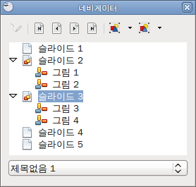그림 2: 내비게이터
내비게이터를 이용하면 손쉽게 문서 내의 각 개체를 찾거나 해당 개체로 이동할 수 있습니다. 내비게이터 아이콘()은 표준 도구 모음에 있습니다. 내비게이터를 표시하려면 편집 > 내비게이터 메뉴를 이용하거나 단축키 Ctrl+Shift+F5를 누릅니다.
네이케이터를 좀 더 유용하게 사용하려면 슬라이드나 개체(그림, 스프레드시트 등)에 “슬라이드 1”이나 “그림 1” 대신 의미 있는 이름을 사용합니다.(그림 2)

보기 화면에서 작업하기
이 부분에서는 다섯 가지의 보기 화면에 대해 설명합니다.

일반 보기
일반 보기는 슬라이드를 편집할 수 있는 보기입니다. 슬라이드의 형식이나 디자인을 결정하거나, 텍스트, 그림, 애니메이션 효과 등을 삽입할 수 있습니다.
일반 보기의 슬라이드 디자인 영역에 슬라이드를 위치시키려면, 슬라이드 창에서 미리 보기를 클릭하거나 내비게이터를 이용합니다.
내비게이터에서 슬라이드를 선택하려면 목록에서 원하는 슬라이드를 찾은 다음 더블 클릭합니다.

개요 보기
개요 보기(그림 3)에서는 프리젠테이션에 포함된 모든 슬라이드가 번호 순서대로 표시됩니다. 각 슬라이드의 슬라이드 제목, 글머리 기호, 번호 매기기 목록 등이 표시되며, 텍스트는 기본 텍스트 상자의 텍스트만 표시됩니다. 따라서 슬라이드에 다른 텍스트 상자가 있는 경우, 해당 텍스트 상자와 텍스트 상자 내의 그림 개체 및 텍스트는 표시되지 않습니다. 또한 슬라이드명도 표시되지 않습니다.
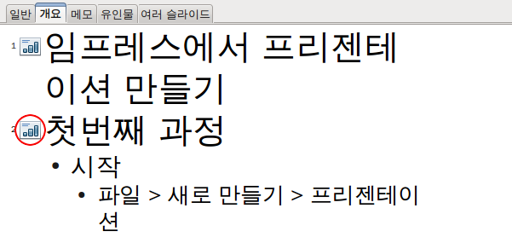
그림 3: 개요 보기
개요 보기는 다음과 같은 용도에 적합합니다.
- 슬라이드 내의 텍스트 수정
  - 일반 보기와 마찬가지로 텍스트를 추가하거나 삭제할 수 있습니다.
  - 선택한 슬라이드의 문단을 텍스트 서식 도구 모음의 화살표 버튼을 이용해 아래위로 이동시킬 수 있습니다.
  - 좌우 화살표 버튼을 이용하여 문단의 들여쓰기 단계를 변경할 수도 있습니다.(들여쓰기/내어쓰기)
  - 네 개의 화살표 버튼 조합을 이용하여 문단이나 들여쓰기 단계를 이동시킬 수 있습니다.
- 슬라이드의 들여쓰기 비교. 개요에서 다른 슬라이드가 필요한 경우, 개요 보기 화면에서 바로 생성하거나(커서를 슬라이드의 첫 번째 줄에 놓고 Enter 키를 누릅니다.) 일반 보기에서 생성한 뒤 개요 보기로 돌아와 이전에 하던 작업을 지속할 수 있습니다.
만약 슬라이드의 순서가 잘못되었다면, 올바른 위치로 이동시킬 수 있습니다.
  - 슬라이드 창에서 이동할 슬라이드 아이콘을 클릭합니다.
- 원하는 위치로 끌어 놓습니다.

메모
메모 보기에서는 슬라이드에 메모를 추가할 수 있습니다.
- 작업 창에서 메모 탭을 클릭합니다.(그림 4).
- 메모를 추가할 슬라이드를 선택합니다.
  - 슬라이드 창에서 슬라이드를 선택하거나
  - 내비게이터의 이전 슬라이드/다음 슬라이드 버튼을 이용하여 원하는 슬라이드로 이동합니다.
- 슬라이드 아래의 텍스트 상자에서 Click to add notes를 클릭한 뒤, 메모를 입력합니다.
텍스트 상자의 테두리에 있는 녹색 크기 조절점을 이용하여 메모 텍스트 상자의 크기를 변경하거나 이동할 수 있습니다. 텍스트 스타일을 변경하려면 F11 키를 눌러 스타일 및 서식 창을 엽니다.
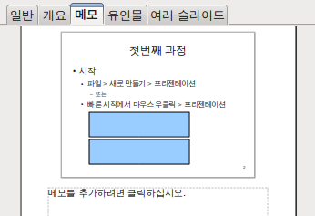
그림 4: 메모 보기

여러 슬라이드 보기
여러 슬라이드 보기에는 모든 슬라이드의 미리 보기가 표시됩니다.(그림 5) 이 보기 화면을 이용하면 여러 슬라이드를 보면서 작업을 할 수 있습니다.
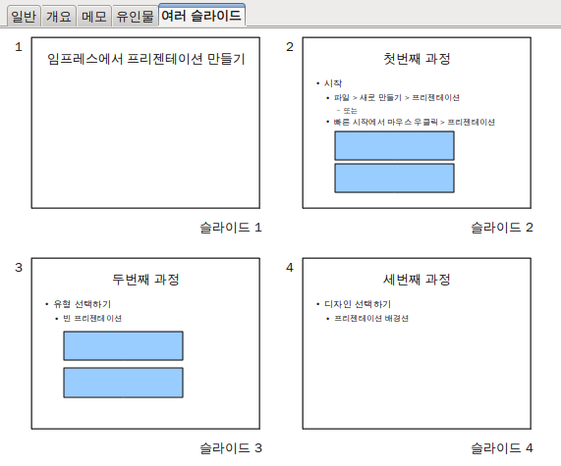
그림 5: 여러 슬라이드 보기
한 줄에 표시되는 슬라이드의 수를 변경하려면 다음과 같이 합니다.
- 보기 > 도구 모음 > 슬라이드 보기를 선택하여 슬라이드 보기 도구 모음(보기 6)을 표시합니다.
그림 6: 여러 슬라이드와 슬라이드 보기 도구 모음
- 한 줄에 표시할 슬라이드 수를 변경합니다.(최대 15장)
- 보기 > 도구 모음 > 슬라이드 보기를 다시 선택하여 도구 모음을 숨깁니다.
여러 슬라이드 보기에서 슬라이드를 이동하려면
- 슬라이드를 클릭하면 슬라이드에 두껍고 검은 외곽선이 그려집니다.
- 원하는 위치로 슬라이드를 끌어 놓습니다.
  - 슬라이드가 이동할 곳에 검은색 세로줄이 표시됩니다.
  - 이동시킬 곳에 검은색 세로줄이 표시되면 마우스 버튼을 놓아 슬라이드를 이동시킵니다.
슬라이드 그룹을 선택하려면 다음과 같은 방법 중 하나를 사용합니다.
- Control (Ctrl) 키 사용: 첫 번째 슬라이드를 클릭하고, Control 키를 누른 상태에서 다른 슬라이드를 선택합니다.
- Shift 키 사용: 첫 번째 슬라이드를 클릭하고, Shift 키를 누른 상태에서 그룹의 마지막 슬라이드를 선택합니다. 그러면 첫 번째 슬라이드와 마지막 슬라이드 사이의 모든 슬라이드가 선택됩니다.
- 마우스 커서 이용: 선택할 첫 번째 슬라이드를 클릭합니다. 마우스 왼쪽 버튼을 누른 채 마지막 슬라이드의 미리 보기까지 드래그합니다. 선택된 슬라이드는 굵은 검은색 테두리로 둘러싸입니다. 선택하려는 모든 슬라이드가 포함되었는지 확인하십시오.
슬라이드 그룹을 이동하려면
- 그룹을 선택합니다.
- 그룹을 원하는 위치로 끌어 놓습니다. 검은색 세로줄이 그룹이 위치할 곳을 표시합니다.
메모 | 슬라이드 그룹 선택은 사각형 선택 영역 안에 있는 슬라이드에만 적용됩니다. 선택 영역 외의 슬라이드는 그룹 안에 포함되지 않습니다.
여러 슬라이드 보기에서 슬라이드 창에서와 같은 방법으로 슬라이드를 사용할 수 있습니다. 슬라이드 내용을 변경하려면 변경할 슬라이드에 마우스 오른쪽 버튼을 누르고, 다음 팝업 메뉴 중 하나를 선택합니다.
- 선택한 슬라이드 다음에 새 슬라이드 추가
- 선택한 슬라이드 삭제
- 슬라이드 레이아웃 변경
- 슬라이드 전환 효과 변경
  - 한 슬라이드의 전환 효과를 변경하려면, 슬라이드를 선택하고, 원하는 전환 효과를 추가합니다.
  - 하나 이상의 슬라이드 전환 효과를 변경하려면, 슬라이드 그룹을 선택하고 원하는 전환 효과를 추가합니다.
- 슬라이드 숨기기. 숨겨진 슬라이드는 슬라이드쇼에 포함되지 않습니다.
- 슬라이드 복사하기/잘라내기/붙여 넣기

유인물 보기
유일물 보기 화면은 인쇄된 유인물을 위한 슬라이드 레이아웃입니다. 작업공간에서 유인물 탭을 누르고 작업 창에서 레이아웃을 선택합니다. 레이아웃은 여섯 개로, 각각 슬라이드당 1개, 2개, 3개, 4개, 6개, 9개의 페이지를 포함하고 있습니다.(그림 7).
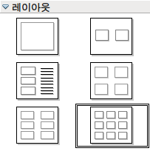
그림 7: 유인물 레이아웃
유인물로 인쇄하려면
- 여러 슬라이드 보기 화면을 이용하여 슬라이드를 선택합니다.(11페이지의 슬라이드 그룹 선택하기 과정 참조)
- 메뉴에서 파일 > 인쇄를 선택하거나 Control+P 키를 눌러 인쇄 대화 상자를 엽니다.
- 내용 부분에서 유인물을 선택하고 확인을 누릅니다.

새 프리젠테이션 만들기
여기서는 새 프리젠테이션을 생성하는 방법에 대해 다룹니다. 선택한 설정들은 일반적인 설정이며, 모든 슬라이드에 적용됩니다.

프리젠테이션 계획하기
가장 먼저 고려해야 할 내용은 프리젠테이션으로 전달하고자 하는 바를 결정하는 것입니다. 예를 들어 여러 디지털 사진을 프리젠테이션에 짜맞추는 작업은 간단합니다. 하지만 프리젠테이션을 이용하여 의도하는 정보를 청중에게 전달하려면 많은 계획이 필요합니다.
프리젠테이션을 만들기 전에 여러 사항을 고려해야 합니다. 여러분이 프리젠테이션을 많이 만들어 보지 않았다면 각 사항에 대해 구체적인 계획을 하고 있지 않을 수도 있고, 종래에 다양한 프리젠테이션을 만들어 보았다면 구체적인 계획을 이미 갖고 있을 수도 있습니다.
청중이 누구인가? 어떻게 사용할 것인가? 주제가 무엇인가? 어떻게 개요를 작성해야 하는가? 개요는 얼마나 자세해야 하는가? 음악 파일을 사용할 것인가? 애니메이션을 사용할 것인가? 슬라이드 전환 효과는 몇 가지를 사용할 것인가? 이 내용은 고려해야 하는 수많은 사항 중의 일부입니다. 프리젠테이션을 만들기 전에 이러한 질문에 답해보고, 직접 종이에 써보는 것이 좋습니다. 음악과 애니메이션에 대해서는 임프레스 안내서에서 좀더 집중적으로 다룰 것입니다.
위에서 언급한 모든 사항에 대해 답변을 할 필요는 없습니다. 하지만 개요 작성은 굉장히 중요합니다. 이 시점에서 정확히 어떤 슬라이드를 사용할지 계획이 잡혀 있을 수도 있고, 대강 어떤 종류의 슬라이드를 사용하면 좋겠다 정도의 계획만 있을 수도 있습니다. 하지만 걱정할 필요는 없습니다. 차차 고쳐나가면 되고, 슬라이드에서 변경한 내용에 맞춰 개요도 변경하면 됩니다.
가장 중요한 것은 무엇을 원하는지, 어떻게 할 것인지에 대한 아이디어를 갖는 것입니다. 정보들을 종이에 나열해 보십시오. 프리젠테이션을 만드는 데 도움이 될 것입니다.

프리젠테이션 마법사 이용하기
다음과 같은 방법으로 임프레스를 시작할 수 있습니다.
- 아무 문서도 열려 있지 않은 경우, 오픈오피스 환영 화면에서 시작
- 시스템 메뉴나 오픈오피스 빠른 시작에서 시작. 자세한 사용방법은 운영체제에 따라 다릅니다. 이에 대한 내용은 제1장을 참조하십시오.
- 다른 오픈오피스 문서에서 시작. 기본 도구 모음의 새로 만들기 아이콘에서 오른쪽의 작은 삼각형을 클릭합니다. 펼쳐지는 드롭다운 메뉴에서 프리젠테이션을 선택합니다. 또는 메뉴 막대에서 파일 > 새로 만들기 > 프리젠테이션을 선택합니다.
임프레스를 시작하면, 리젠테이션 마법사 대화 상자가 나타납니다. (그림 8).
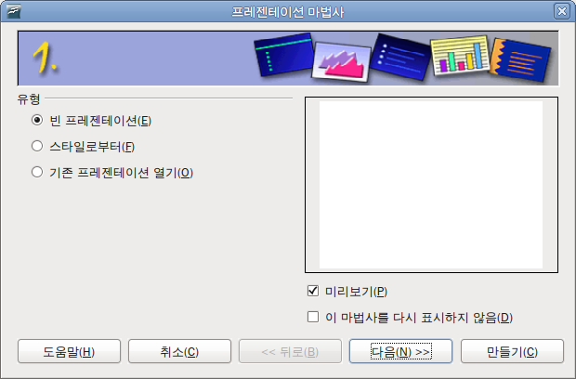그림 8. 프리젠테이션 유형 선택하기
팁 | 임프레스를 시작할 때마다 마법사 대화 상자가 표시되는 것을 방지하려면, 이 마법사를 다시 표시하지 않음을 선택합니다. 나중에 이 기능을 재활성시키려면 도구 > 옵션 > OpenOffice.org Impress > 일반 > 마법사에서 마법사로 시작을 선택합니다.  미리 보기가 선택되어 있으면, 서식, 슬라이드 디자인, 슬라이드 전환 효과 등, 마법사에서 선택하는 내용이 미리 보기에 표시됩니다.
- 유형에서 빈 프리젠테이션을 선택합니다. 그러면 완전히 백지에서 시작합니다.
메모 | 서식을 이용하여 만들기를 선택하면 이미 만들어진 서식을 이용하여 새 프리젠테이션을 만듭니다. 마법사에 표시되는 사용 가능한 서식 목록에서 원하는 서식을 선택합니다.  기존 프리젠테이션 열기를 선택하면 이전에 생성한 프리젠테이션을 다시 열어 작업합니다. 마법사에 표시되는 프리젠테이션 목록에서 원하는 프리젠테이션을 선택합니다.  이 옵션들에 대한 자세한 내용은 임프레스 안내서에서 다룹니다.
- 다음 버튼을 클릭합니다. 그림 9 는 프리젠테이션 마법사 두 번째 단계 화면으로, 첫 번째 단계에서 빈 프리젠테이션을 선택한 상태입니다. 만약 서식을 이용하여 만들기를 선택했다면, 미리 보기 상자에 예제 슬라이드가 표시될 것입니다.
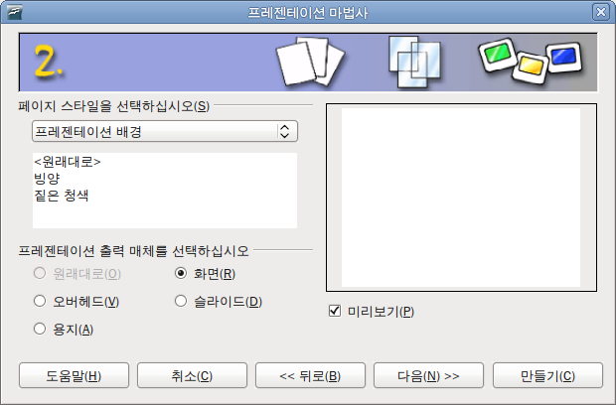
그림 9. 슬라이드 디자인 선택하기
- 슬라이드 디자인 선택 부분에서 디자인을 선택합니다. 슬라이드 디자인 부분에서는 프리젠테이션 배경과 프리젠테이션의 디자인을 선택할 수 있습니다. 이는 각각 선택 가능한 슬라이드 디자인 목록을 포함하고 있습니다. <원래 디자인>이 아닌 다른 디자인을 사용하려면 목록에서 원하는 디자인을 선택합니다.
  - 프리젠테이션 배경의 유형은 그림 9에 있는 대로입니다. 항목을 선택하고 미리 보기 창에서 슬라이드 디자인의 미리 보기를 확인합니다. 프리젠테이션 유형은 <원래 디자인>, 새로운 제품 소개, 추천하는 전략 등이 있습니다.
  - <원래 디자인> 은 빈 프리젠테이션 슬라이드 디자인입니다.
  - 새 제품 소개하기와 추천하는 전략에는 고유의 슬라이드 디자인이 포함되어 있습니다. 각 항목을 선택하면 미리 보기 창에 디자인이 표시됩니다.
메모 | 새 제품 소개하기와 추천하는 전략은 미리 만들어진 프리젠테이션 서식입니다. 첫 번째 단계(Figure 8)에서 서식을 이용하여 만들기를 선택한 다음, 이 두 서식을 선택하여 프리젠테이션을 만들 수도 있습니다.
- 이제 프리젠테이션 출력 매체 선택 부분에서 프리젠테이션에서 사용할 출력 매체를 선택합니다. 대부분의 프리젠테이션은 컴퓨터 화면을 이용하여 진행되므로, 여기서는 화면을 선택합니다.
- 다음 버튼을 누릅니다. 그러면 프리젠테이션 마법사 세 번째 단계 화면이 나타납니다.
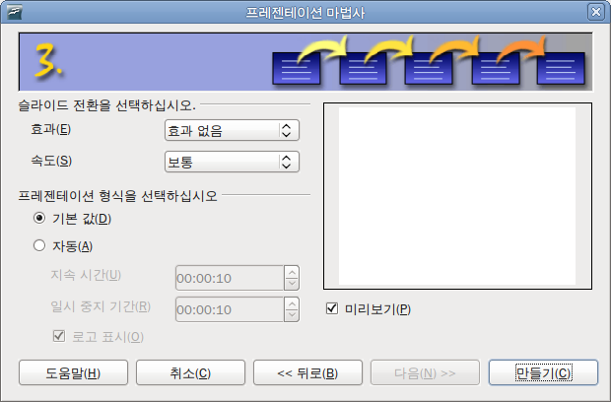
그림 10. 슬라이드 디자인 선택
- 효과 부분의 드롭다운 메뉴에서 슬라이드 전환 효과를 선택합니다.
- 속도 부분의 드롭다운 메뉴에서 프리젠테이션의 슬라이드 사이의 전환 효과를 표시할 속도를 선택합니다. 기본 값은 보통입니다.
- 만들기 버튼을 클릭하면 새 프리젠테이션이 만들어집니다.
팁 | 위 과정에 익숙하지 않으면 기본 값을 사용하는 것이 좋습니다. 위 두 항목은 나중에 슬라이드 전환 효과나 애니메이션에서 변경할 수 있습니다. 이에 대한 자세한 내용은 임프레스 안내서의 9장에서 다룹니다.
메모 | 마법사의 첫 번째 단계에서 서식을 이용하여 만들기를 선택한 경우, 다음 버튼을 누르면 세 번째 단계로 바로 이동하며, 위의 스크린 샷과 다른 화면이 표시됩니다. 이에 대한 사항은 여기서 다루지 않습니다.

프리젠테이션 서식
이제 개요를 기초로 프리젠테이션을 만듭니다.
주의   | 프리젠테이션 작성 시 자주 저장을 하여, 불의의 사고로 작성한 내용이 사라지지 않도록 주의하십시오. 자동복구 기능(도구 > 옵션 > 로드/저장 > 일반)을 사용하면 좋습니다. 자동 복구 정보 저장 간격 항목이 선택되었는지, 저장 간격은 몇 분인지 확인하십시오.

첫 번째 슬라이드 만들기
첫 번째 슬라이드는 대체로 제목 슬라이드입니다. 첫 번째 슬라이드에 적합한 레이아웃을 선택합니다. 제목 슬라이드에는 간결한 레이아웃이 적합합니다. 작업 창의 레이아웃 섹션에 있는 미리 설정된 레이아웃을 사용할 수 있습니다. 제목 슬라이드(부제목 영역 포함)이나 제목 슬라이드가 적절한 레이아웃입니다. 하지만 다른 레이아웃을 사용해도 관계는 없습니다.
팁 | 미리 설정된 레이아웃의 이름을 모르면, 풍선 도움말 기능을 사용하여 확인합니다. 레이아웃 섹션이나 도구 모음의 아이콘에 마우스 커서를 위치시키면 해당 부분의 이름이 표시됩니다. 풍선 도움말 기능이 꺼져 있는 경우, 도구 > 옵션 > OpenOffice.org > 일반 > 도움말에서 팁 항목을 선택합니다. 설명 항목을 선택하면, 좀 더 자세한 정보가 표시됩니다.
작업 창의 레이아웃 영역에서 원하는 레이아웃을 선택하면, 작업 공간에 적용됩니다. (빈 슬라이드가 아닐 경우) “Click to add title”을 눌러 제목을 입력합니다. F11 키를 눌러 제목의 서식을 변경합니다. 스타일 및 서식 창에서 제목 항목에 마우스 우클릭을 한 뒤, 팝업 메뉴에서 수정을 선택합니다.
제목 슬라이드 레이아웃을 이용할 경우, “Click to add text”를 눌러 부제목을 입력합니다. 그리고 위 과정을 반복하여 서식을 변경합니다.

다른 슬라이드 삽입하기
다른 슬라이드를 삽입하는 방법은 기본적으로 제목 페이지와 같습니다. 하나 이상의 슬라이드 마스터를 사용하지 않는 이상, 같은 과정을 반복한 뒤 작업 창(그림 11)의 레이아웃 영역에서 원하는 레이아웃으로 변경만 해주면 됩니다.
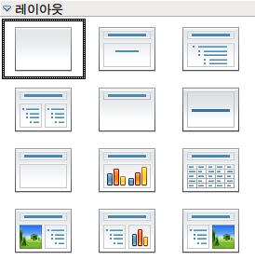
그림 11: 슬라이드 레이아웃 선택하기
작성한 개요에 따라 필요한 슬라이드를 모두 삽입합니다. 그런 다음, 사용자 애니메이션이나 슬라이드 전환 효과 등을 설정합니다.
과정 1: 새 슬라이드를 삽입합니다. 아래의 여러 가지 방법 중 원하는 방법을 사용합니다.
- 삽입 > 슬라이드
- 현재 슬라이드에서 마우스 우클릭을 한뒤, 팝업 메뉴에서 새 슬라이드 선택
- 프리젠테이션 도구 모음에서 슬라이드 아이콘 클릭(그림 12)
그림 12: 프리젠테이션 도구 모음
과정 2: 원하는 슬라이드 레이아웃을 선택합니다.
과정 3: 선택한 슬라이드 레이아웃에서 제공하는 요소 중 불필요한 요소를 삭제하거나 수정, 또는 새 요소(그림 등)를 추가합니다. 내용을 입력합니다.
주의 | 미리 설정된 레이아웃을 사용한 경우, 기본 보기인 보기 > 일반에서만 변경할 수 있습니다. 슬라이드 마스터를 직접 변경하는 경우 예기치 못한 문제가 발생될 수 있습니다.
- 슬라이드 내의 요소를 제거하려면
  - 요소를 클릭하여 선택합니다.(선택된 요소의 상하좌우에 작은 녹색 사각형이 표시됩니다.)
  - Delete 키를 눌러 제거합니다.
팁 | 간혹 실수로 원치 않는 레이아웃을 선택하거나 다른 레이아웃으로 변경해야 할 때가 있습니다. 이런 경우 레이아웃을 변경해도 기존에 슬라이드에 있는 내용 자체는 사라지지 않습니다.
- 슬라이드에 다른 요소를 추가하려면
  - 클립아트 프레임에 그림을 추가하려면
    - 프레임 내의 크림을 더블 클릭하여 그림 삽입 대화 상자를 엽니다.
    - 삽입할 그림을 선택합니다. 그림 삽입 대화 상자 아래쪽의 미리 보기 항목을 선택하면, 그림의 미리 보기가 제공됩니다.
    - 그림을 선택하고 열기 버튼을 누릅니다.
    - 그림의 크기를 조절합니다.
- 클립아트 프레임이 아닌 다른 위치에 그림 파일을 추가하려면
    - 삽입 > 그림 > 파일로부터를 선택하여 그림 삽입 대화 상자를 호출합니다.
    - 삽입할 그림을 선택합니다. 그림 삽입 대화 상자 아래쪽의 미리 보기 항목을 선택하면, 그림의 미리 보기가 제공됩니다. 그림을 선택하고 열기 버튼을 누릅니다.
    - 삽입된 그림으로 이동하여, 크기를 조절합니다.
- OLE 개체 삽입 등의 고급 기술은 임프레스 안내서의 7장을 참조하십시오.
주의 | 그림의 크기를 조절하려면 그림에서 마우스 우클릭을 합니다. 나타난 문맥 메뉴에서 위치와 크기를 선택하고, 비율 유지 항목이 선택되어 있는지 확인합니다.(한쪽 길이를 변경하면, 비율에 맞게 다른 한쪽의 길이도 변경됩니다.) 비율을 유지하지 않으면 그림이 왜곡될 수 있습니다. 비트맵 이미지는 크기를 늘리면 화질이 떨어지므로, 전문 그래픽 프로그램으로 원하는 크기로 조절한 다음에 삽입하는 것이 좋습니다.
- 슬라이드에 텍스트 추가하기 : 슬라이드에 텍스트 요소가 포함된 경우, 텍스트 프레임의 Click to add an outline을 누르고, 텍스트를 입력합니다. 1에서 10까지 들여쓰기 레벨이 자동으로 적용됩니다. 텍스트 서식 도구 모음의 화살표 버튼을 이용해 각 단락의 들여쓰기 레벨을 조절할 수 있습니다.
과정 4: 다른 슬라이드를 추가하려면 과정 1-3을 반복합니다.

슬라이드 모양 수정하기
프리젠테이션 내에 있는 모든 슬라이드의 배경이나 다른 요소들을 변경하려면 슬라이드 마스터를 수정하거나 다른 슬라이드 마스터를 선택해야 합니다.
슬라이드 마스터는 다른 슬라이드를 만드는데 기본이 되는 요소들을 가진 슬라이드입니다. 이러한 요소들은 배경, 배경의 개체, 텍스트 서식, 배경 그림 등입니다.
메모 | 슬라이드 마스터, 슬라이드 마스터, 마스터 페이지는 모두 같은 슬라이드를 지칭합니다. 하지만 여기서는 슬라이드 마스터라는 이름을 사용합니다.(사용자 인터페이스는 제외)
임프레스에는 28개의 슬라이드 마스터가 포함되어 있습니다. 이는 작업 창의 마스터 페이지에서 확인할 수 있습니다. 이 밖에 직접 슬라이드 마스터를 만들어 저장할 수도 있습니다.

슬라이드 쇼 수정하기
이제 전체 프리젠테이션을 다시 살펴보고, 전체 점검을 위해 다음 질문에 답변해봅니다. 다음 질문에 답변하기 전에 슬라이드 쇼를 실행해 봅니다.(아래 질문 외에 직접 필요한 사항을 점검합니다.)
- 슬라이드들이 정확한 순서로 배치되어 있습니까? 그렇지 않다면 잘못 배치된 슬라이드의 순서를 변경하십시오.
- 슬라이드를 추가하면 좀 더 명확해지는 부분이 있습니까? 그렇다면 다른 슬라이드를 추가하십시오.
- 사용자 애니메이션이 필요한 슬라이드가 있습니까?(고급 기술)
- 특별한 슬라이드 전환 효과가 필요한 슬라이드가 있습니까? 그렇다면 해당 슬라이드의 전환 효과를 변경하십시오.
- 불필요한 슬라이드가 있습니까? 해당 슬라이드를 삭제하거나 정말 불필요한지 다시 확인하십시오.
팁 | 하나 이상의 슬라이드가 불필요한 경우, 슬라이드를 숨길 수 있습니다. 슬라이드를 숨기려면, 슬라이드 창에서 숨기려는 슬라이드에 마우스 우클릭을 한 뒤, 팝업 메뉴에서 슬라이드 숨기기를 선택합니다. 나중에 다시 슬라이드가 필요할 경우를 대비하여, 슬라이드를 삭제하는 것보다 숨기는 것이 더 좋습니다. 마지막으로 슬라이드 쇼를 여러 번 실행하여 해당 슬라이드가 정말 불필요한지 확인하십시오.
위의 사항들을 전부 확인한 다음, 필요한 부분들을 수정합니다. 여러 슬라이드 보기 화면에서 작업하면 손쉽게 작업할 수 있습니다. 하나 이상의 슬라이드가 더 필요하면 18페이지의 “다른 슬라이드 삽입하기”의 과정에 따라 생성합니다.

슬라이드 마스터와 스타일
슬라이드 마스터는 다른 슬라이드의 기본이 되는 슬라이드입니다. 이는 라이터의 페이지 스타일과 비슷하며, 모든 슬라이드의 기본 서식이 됩니다. 슬라이드 쇼에는 하나 이상의 슬라이드 마스터를 사용할 수 있습니다.
메모 | 슬라이드 마스터, 슬라이드 마스터, 마스터 페이지는 모두 같은 슬라이드를 지칭합니다. 하지만 여기서는 슬라이드 마스터라는 이름을 사용합니다.(사용자 인터페이스는 제외)
슬라이드 마스터에는 배경색, 그림, 그라디언트, 배경 내의 개체(로고, 장식선, 기타 그림), 머리글과 바닥글, 텍스트 프레임의 위치와 크기, 텍스트 서식 등의 여러 가지 요소들이 정의되어 있습니다.
슬라이드 마스터의 모든 요소는 스타일로 관리되며, 새로 생성한 슬라이드의 스타일은 슬라이드 마스터의 속성을 상속합니다. 다시 말해 슬라이드 마스터의 스타일은 해당 슬라이드 마스터를 이용하여 만든 모든 슬라이드에 적용됩니다. 따라서 슬라이드 마스터의 스타일을 변경하면 해당 슬라이드 마스터를 기본으로 하는 모든 슬라이드의 스타일이 변경됩니다. 각 슬라이드 내의 요소들은 슬라이드 마스터와는 무관하게 수정할 수 있습니다.
슬라이드 마스터는 프리젠테이션 스타일과 그래픽 스타일을 가지고 있습니다. 미리 설정된 프리젠테이션 스타일을 수정하여 사용할 수 있지만 새 프리젠테이션 스타일을 만들 수는 없습니다. 하지만 그래픽 스타일의 경우 기존 스타일을 변경할 수도 있고, 새 그래픽 스타일을 만들 수 있습니다. 스타일 사용법에 대해서는 이 장의 후반부에 설명할 것입니다.
프리젠테이션 스타일에는 배경, 배경 내 개체(아이콘, 장식선, 텍스트 프레임), 슬라이드 내의 텍스트 등, 세 개의 요소가 있습니다. 텍스트 스타일에는 메모, 개요1-9, 부제목, 제목 등이 있습니다. 개요 스타일은 개요 레벨에 따라 다르게 적용됩니다. 예를 들어 개요 2는 개요 1의 하위이며, 개요 3은 개요 2의 하위입니다.
그래픽 스타일은 슬라이드 내의 많은 요소를 변경할 수 있습니다. 텍스트 스타일은 프리젠테이션 스타일과 그래픽 스타일에 각각 있습니다.

슬라이드 마스터로 작업하기
임프레이스에는 28개의 슬라이드 마스터가 포함되어 있습니다. 이 슬라이드 마스터들은 작업 창(그림 13)의 마스터 페이지에서 확인할 수 있습니다. 마스터 페이지는 세 개의 영역(이 프리젠테이션에서 사용, 최근 사용, 사용 가능)으로 되어 있습니다. 하위 영역의 더하기 표시(+)를 클릭하면 하위 영역이 펼쳐지면서 슬라이드의 미리 보기가 표시됩니다. 반대로 빼기(-) 표시를 클릭하면 하위 영역이 닫히고, 미리 보기가 숨겨집니다.
사용 가능 영역에 있는 각 슬라이드 마스터는 같은 이름을 가진 서식에 있는 것들입니다. 여러분이 직접 서식을 만들거나 다른 곳에서 서식을 추가하면, 해당 서식에 있는 슬라이드 마스터 페이지들이 이곳에 표시됩니다.
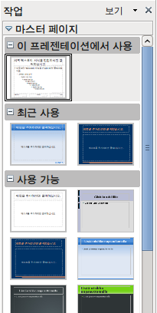
그림 13: 사용 가능한 마스터 페이지(슬라이드)

슬라이드 마스터 만들기
기본 슬라이드 마스터를 수정하는 방법과 비슷한 방법으로 새 슬라이드 마스터를 만들 수 있습니다.
메뉴에서 보기 > 마스터 > 슬라이드 마스터를 선택하고, 마스터 보기 도구 모음에서 새 마스터 아이콘을 클릭합니다.
슬라이드 창에 새로 만들어진 두 번째 슬라이드 마스터를 필요에 맞게 수정합니다. 슬라이드 창에서 새 슬라이드 마스터에 마우스 우클릭을 한 다음, 팝업 메뉴에서 마스터 이름 바꾸기를 선택하여 슬라이드 마스터의 이름을 변경합니다.
슬라이드 마스터 편집을 완료한 다음에는 마스터 보기 도구 모음의 마스터 보기 닫기 버튼을 클릭하여 일반 슬라이드 편집 모드로 돌아옵니다.

슬라이드 마스터 적용하기
작업 창에서 마스터 페이지 부분을 선택합니다. 프리젠테이션에 있는 모든 슬라이드에 적용하려는 슬라이드 마스터를 선택합니다.
하나 이상의 슬라이드에 다른 슬라이드 마스터를 적용하려면
- 슬라이드 창에서 변경하려는 슬라이드를 선택합니다.
- 작업 창에서 선택한 슬라이드에 적용할 슬라이드 마스터에 마우스 우클릭을 하고, 팝업 메뉴에서 선택한 슬라이드에 적용을 선택합니다.

다른 슬라이드 마스터 불러오기
간혹 여러 가지 서식에 있는 슬라이드 마스터들을 사용해야 할 때도 있습니다. 예를 들어 프리젠테이션의 첫 번째 슬라이드에는 완전히 다른 레이아웃을 적용하거나 다른 프리젠테이션의 슬라이드를 가져와 추가하는 경우 등입니다.
이러한 경우 슬라이드 디자인 대화상자를 이용합니다. 메뉴 막대에서 서식 > 슬라이드 디자인을 선택하거나 슬라이드 창에서 슬라이드에 마우스 우클릭을 합니다.
슬라이드 디자인 대화 상자에는 기존에 사용된 슬라이드 마스터가 표시됩니다. 여기에 다른 슬라이드 마스터를 추가하려면
- 불러오기 버튼을 클릭합니다.
- 새 대화 상자에서 불러올 슬라이드 마스터가 포함된 서식을 선택합니다. 그리고 확인 버튼을 누릅니다.
- 다시 한번 확인 버튼을 눌러 슬라이드 디자인 대화 상자를 닫습니다.
이제 작업 창의 마스터 페이지 영역의 사용 가능 부분에 선택한 서식 내의 슬라이드 마스터들이 표시됩니다.
메모 | 새로 불러온 슬라이드 마스터들은 다음에 프리젠테이션을 다시 불러와도 사용할 수 있습니다. 사용하지 않는 슬라이드 마스터를 삭제하려면 슬라이드 디자인 대화상자에서 사용하지 않은 배경 페이지 삭제 항목을 선택합니다.(버그: 프리젠테이션에서 사용되지 않은 슬라이드 마스터는 사용 가능한 슬라이드 마스터 목록에서 제거되는 현상이 있습니다.)
팁 | 프리젠테이션 파일이 지나치게 커지는 것을 방지하기 위해 적절한 수의 슬라이드 마스터를 사용하는 것이 좋습니다.

슬라이드 마스터 수정하기
슬라이드 마스터의 다음 항목들을 변경할 수 있습니다.
- 배경(색상, 그라디언트, 음영, 비트맵)
- 배경 내 개체(로고 추가나 장식용 그림 등)
- 모든 슬라이드에 표시되는 머리글이나 바닥글의 크기, 위치, 내용 등
- 슬라이드 제목을 위한 기본 프레임의 크기와 위치
슬라이드 마스터에서 작업하기 전에 스타일과 서식 창이 열려 있는지 확인하십시오.
수정하려는 슬라이드 마스터를 선택하려면
- 메뉴 막대에서 보기 > 마스터 > 슬라이드 마스터를 선택합니다. 그러면 수정하려는 슬라이드 마스터 내 요소들의 잠금이 풀립니다.
- 작업 창의 마스터 페이지를 클릭하면, 미리 설정된 슬라이드 마스터를 선택할 수 있습니다.
- 사용 가능한 슬라이드 마스터 중에 수정하려는 슬라이드 마스터를 선택합니다.(그림 13)
- 슬라이드 마스터를 변경한 뒤, 마스터 보기 도구 모음의 마스터 보기 닫기 아이콘을 클릭합니다. 이에 대한 더 자세한 사항은 임프레스 안내서의 2장을 참조하십시오.
- 다음 과정을 진행하기 전에 파일을 저장합니다.
주의 | 마스터 보기 모드에서 변경한 내용은 해당 슬라이드 마스터를 사용하는 모든 슬라이드에 적용됩니다. 슬라이드 마스터를 변경한 다음에는 마스터 보기를 닫고 일반 보기 모드로 돌아가서 프리젠테이션 내의 슬라이드들에 이상이 없는지 확인하십시오. 메뉴 모음의 보기 > 일반을 선택하거나 마스터 보기 도구 모음의 마스터 보기 닫기를 클릭하면 일반 슬라이드 보기 모드로 돌아갑니다.
일반 보기 모드에서 각 슬라이드에서 변경한 내용은 슬라이드 마스터의 변경에 영향을 받지 않습니다.(예를 들어 글번호 매기기 스타일이나 제목 영역의 색상을 변경한 경우, 슬라이드 마스터의 내용을 변경하여도 그대로 유지됩니다.) 각 슬라이드에서 변경한 요소를 슬라이드 마스터에서 정의한 스타일로 되돌리려면, 해당 요소를 선택하고 메뉴 막대에서 서식 > 기본 서식을 선택합니다.
사용 가능한 레이아웃 중 몇 가지를 적용하여 어떤 것이 적절한 것인지 살펴보고자 할 때에는 작업 창의 레이아웃 영역에서 원하는 레이아웃을 선택하기만 하면 됩니다. 아니면 원하는 레이아웃 미리 보기에 마우스 우클릭을 하고, 팝업 메뉴에서 선택한 슬라이드에 적용을 선택합니다.

모든 슬라이드에 텍스트 추가하기
임프레스에 포함된 슬라이드 마스터 중의 일부에는 바닥글에 텍스트 개체가 포함되어 있습니다. 이처럼 마스터 페이지의 머리글이나 바닥글에 다른 텍스트 개체를 추가할 수 있습니다.
- 메뉴 막대에서 보기 > 마스터 > 슬라이드 마스터를 선택합니다.
- 그리기 도구 모음(그림 9)에서 텍스트 아이콘을 선택합니다.
- 마스터 페이지에 클릭 후 드래그를 하여 텍스트 개체를 그립니다. 그리고 개체 안에 텍스트를 입력하거나 붙여 넣습니다. 또는 아래에서 설명하는 대로 필드를 삽입합니다.
- 메뉴 막대에서 보기> 일반을 선택하여 작업을 종료합니다.
머리글이나 바닥글에 날짜나 페이지 번호와 같은 필드를 삽입하려면 메뉴 막대에서 삽입 > 필드를 선택한 뒤, 하위 메뉴에서 필요한 필드를 선택합니다. 슬라이드 내의 필드를 수정하려면 해당 필드를 선택하고 메뉴 막대에서 편집 < 필드를 선택합니다.
다음과 같은 필드를 사용할 수 있습니다.
- 날짜 (고정)
- 날짜 (가변)—파일을 불러오면 자동으로 현재 날짜로 변경합니다.
- 시각 (고정)
- 시각 (가변)—파일을 불러오면 자동으로 현재 시각으로 변경합니다.
- 저자—오픈오피스 사용자 정보에 있는 성과 이름
- 페이지 번호(슬라이드 번호)
- 파일명
팁 | 페이지 번호 필드의 숫자 형식(1,2,3, a,b,c, 또는 i,ii,iii 등)을 변경하려면 메뉴 막대의 서식 > 페이지에서 레이아웃 설정 부분에 있는 목록 중에 원하는 서식을 선택합니다. 저자 정보는 도구 > 옵션 > OpenOffice.org > 사용자 정보에서 변경할 수 있습니다.

텍스트 추가하기와 서식 적용하기
슬라이드의 텍스트는 텍스트 상자 안에 포함됩니다.
슬라이드에 텍스트 상자를 포함하는 방법은 두 가지가 있습니다.
- 작업 창의 레이아웃 영역에서 미리 정의된 레이아웃을 선택합니다. 이 텍스트 상자는 자동 레이아웃 텍스트 상자라고 부릅니다.
- 텍스트 도구를 이용하여 텍스트 상자를 만듭니다.

레이아웃 창에서 만든 텍스트 상자 이용하기
일반 보기에서
- 텍스트 상자 안의 텍스트를 추가하려면 클릭하십시오.나 개요를 추가하려면 클릭하십시오.와 비슷한 문구를 클릭합니다.
- 텍스트 상자 안에 원하는 텍스트를 입력하거나 붙여 넣습니다.

텍스트 상자 도구에서 만든 텍스트 상자 이용하기
일반 보기에서
- 그리기 도구 모음에서 텍스트 아이콘()을 클릭합니다. 도구 모음에 텍스트 아이콘이 표시되지 않으면, 메뉴 막대에서 보기 > 도구 모음 > 그리기를 선택합니다.
- 슬라이드에 마우스를 클릭하고 드래그하여 텍스트 상자를 그립니다. 텍스트 상자의 크기나 위치는 나중에 변경할 수 있습니다.
- 상자를 그리고 나면 마우스 커서가 상자 안에서 깜빡이며 편집 모드로 전환됩니다.(그림 14에서 볼 수 있는 회색 대각선 줄무늬의 녹색 조절점을 이용하여 상자의 크기를 조절할 수 있습니다.)
- 텍스트 상자 안에 원하는 텍스트를 입력하거나 붙여 넣습니다.
- 텍스트 상자 바깥쪽을 클릭하면 상자의 선택이 해제됩니다.
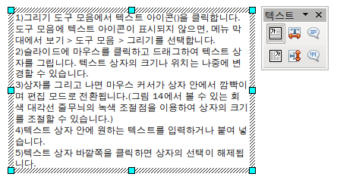
그림 14: 선택된 텍스트 상자에는 녹색 조절점과 텍스트 도구 모음이 표시됩니다.
텍스트 상자는 이동, 크기 조절, 삭제할 수 있습니다. 이에 대한 자세한 사항은 임프레스 안내서 제3장을 참조하십시오.
메모 | 가로쓰기 외에 세로쓰기는 텍스트를 입력할 수도 있습니다. 세로쓰기는 메뉴 막대에서 도구 > 옵션 > 언어 설정 > 언어에서 아시아 언어 항목이 활성화되어 있어야 사용할 수 있습니다.  세로쓰기를 하려면 그리기 도구 모음에서 아이콘을 클릭합니다. 텍스트를 입력하는 도중에는 텍스트가 가로쓰기로 표시됨에 유의하십시오.

텍스트 붙여 넣기
텍스트 상자 안에 다른 문서의 텍스트를 삽입하거나 임프레스에 직접 붙여 넣기를 할 수 있습니다. 이럴 경우 붙여진 텍스트의 서식이 기존의 서식이나 다른 슬라이드의 서식과 일치하지 않을 수 있습니다. 때로는 이것이 유용할 수도 있습니다. 하지만 대부분의 경우 다른 단락 스타일, 글꼴 유형, 글번호 매기기 유형 등으로 인해 혼란이 생기지 않도록 유의해야 합니다. 서식의 일관성을 유지하는 방법은 여러 가지가 있습니다.

서식 없는 텍스트로 붙여 넣기
텍스트를 서식 없이 붙여 넣은 다음, 서식을 적용하는 방식이 일반적으로 많이 사용되는 방식입니다. 서식 없이 텍스트를 붙여 넣으려면 Control+Shift+V 키를 누른 다음, 대화 상자에서 서식 없는 텍스트를 선택하거나, 표준 도구 모음에 있는 붙여 넣기 아이콘()의 작은 검은색 사각형을 누른 다음 서식 없는 텍스트를 선택합니다. 서식 없는 텍스트는 자동 레이아웃 텍스트 상자의 경우 커서가 위치한 개요 스타일에 맞게 서식이 적용되며, 일반 텍스트 상자에서는 기본 그래픽 스타일이 적용됩니다.

붙여 넣은 텍스트에 서식 적용하기
자동 레이아웃 영역에 텍스트를 붙여 넣은 경우, 프리젠테이션의 다른 부분과 동일한 모습으로 보이도록 텍스트에 적절한 개요 스타일 서식을 적용해야 합니다.
- 원하는 곳에 텍스트를 붙여 넣습니다. 텍스트의 서식은 신경 쓰지 않아도 됩니다.
- 금방 붙여 넣은 텍스트를 선택합니다.
- 메뉴 막대에서 서식 > 기본 서식을 선택합니다.
- 텍스트 서식 도구 모음에서 화살표 버튼()을 이용하여 텍스트를 원하는 위치로 이동시키고 적절한 개요 레벨을 적용합니다. 왼쪽 화살표는 해당 항목을 목록에서 한 단계 올리고(개요 3에서 개요 2로), 오른쪽 화살표는 한 단계 내립니다. 그리고 위아래 화살표는 목록에서 해당 항목을 위아래로 이동시킵니다.
- 텍스트의 서식을 변경합니다.(글꼴 속성, 탭 등)
텍스트를 텍스트 상자 안에 붙여 넣은 경우, 스타일을 이용하여 간단하게 서식을 적용할 수 있습니다. 하지만 붙여 넣은 텍스트 하나에 하나의 그래픽 스타일만을 적용할 수 있음에 유의하십시오.
- 원하는 위치에 텍스트를 붙여 넣습니다.
- 금방 붙여 넣은 텍스트를 선택합니다.
- 적용하려는 그래픽 스타일을 선택합니다.
- 텍스트의 서식을 변경합니다.
팁 | 프리젠테이션 스타일은 라이터의 스타일과 상당히 다르며, 완전히 다른 방식으로 적용됩니다.

글머리 기호와 번호 매기기 목록 만들기
글머리 기호나 번호 매기기 목록을 만드는 과정은 사용된 텍스트 상자의 유형에 따라 달라집니다. 하지만 목록을 관리하는 도구나 목록 모양을 변경하는 것은 같습니다.
임프레스에서 제공된 텍스트 상자(자동 레이아웃)에서는 개요 스타일에 기본 글머리 기호 목록을 사용할 수 있습니다. 반면에 일반 텍스트 상자에서 글머리 기호 목록을 사용하려면 몇 가지 과정이 더 필요합니다.

자동 레이아웃 텍스트 상자에서 목록 만들기
레이아웃 내의 모든 텍스트 상자는 이미 글머리 기호 목록이 서식으로 적용되어 있습니다. 따라서 글머리 기호 목록을 생성하려면 다음 과정만 거치면 됩니다.
- 레이아웃 창에서 텍스트 상자가 포함된 슬라이드 디자인을 선택합니다. 미리 보기를 보면 쉽게 구분할 수 있습니다.
- 텍스트 상자 안의 개요를 입력하려면 클릭하십시오. 라는 문구를 클릭합니다.
- 텍스트를 입력하고 Enter 키를 누르면 새 글머리 기호 목록이 시작됩니다.
- 기본 목록 유형은 글머리 기호 목록입니다. 이를 번호가 매겨진 목록으로 변경하거나 그 반대로 변경하는 방법에 대해서는 29페이지의 “목록의 모양 변경하기”에 설명되어 있습니다.
팁 | Shift + Enter 키를 눌러 줄바꿈을 하면 새 글머리 기호 목록이나 번호가 매겨진 목록을 생성하지 않고 이전 줄과 동일한 들여쓰기가 적용됩니다. 또는 텍스트 서식 도구 모음의 글머리 기호 적용/적용 안함 버튼을 눌러서 글머리 기호를 없앨 수도 있습니다. 텍스트 서식 도구 모음은 메뉴 막대에서 보기 > 도구 모음 > 서식을 선택하면 표시됩니다.

일반 텍스트 상자에서 목록 만들기
일반 텍스트 상자에서 목록을 만들려면 다음 과정을 따라 합니다.
- 텍스트 상자에 마우스 커서를 위치시킵니다.
- 텍스트 서식 도구 모음의 글머리 적용/적용 안함 버튼()을 클릭합니다. 텍스트 서식 도구 모음은 메뉴 막대에서 보기 > 도구 모음 > 서식을 선택하면 표시됩니다.
- 텍스트를 입력하고 Enter 키를 누르면 새 글머리 기호 목록이 시작됩니다.
- 기본 목록 유형은 글머리 기호 목록입니다. 이를 다른 유형의 목록으로 변경하는 방법에 대해서는 29페이지에서 설명할 것입니다.

새 개요 레벨 만들기
- 필요한 경우 Enter 키를 눌러 새 줄로 시작합니다.
- Tab 키를 누릅니다. Tab 버튼을 누를 때마다 개요의 하위 레벨로 이동됩니다. 이전 레벨로 이동하려면 Shift+Tab 키를 누릅니다.
자동 레이아웃 텍스트 상자에서는 목록에서 항목을 상위 레벨이나 하위 레벨로 이동시키면, 그에 맞는 개요 스타일이 적용됩니다. 즉 두 번째 개요 레벨에는 개요 2 스타일이 적용되고, 세 번째 레벨에는 개요 3 스타일이 적용됩니다.
메모 | 임프레스에서는 라이터와 다르게 텍스트를 선택한 다음 원하는 개요 스타일을 선택하여 개요 레벨을 변경할 수 없습니다.

목록의 모양 변경하기
글머리 기호 및 번호 매기기 대화 상자를 이용하여 항목 목록이나 단일 항목의 글머리 기호나 번호 모양을 바꿀 수 있습니다. 이 대화 상자를 표시하려면 메뉴 막대에서 서식 > 글머리 기호 및 번호 매기기를 선택하거나 텍스트 서식 도구 모음에서 글머리 기호 및 번호 매기기 아이콘()을 선택합니다.
항목 목록을 변경하려면
- 항목 목록을 선택하거나 텍스트 상자의 회색 경계 부분을 클릭하여 녹색 크기 조절점이 표시되게 합니다.
- 메뉴 막대에서 서식 > 글머리 기호 및 번호 매기기를 선택하거나 텍스트 서식 도구 모음에서 글머리 기호 및 번호 매기기 아이콘()을 선택합니다.
- 글머리 기호 및 번호 매기기 대화상자에는 다섯 개의 탭(글머리 기호, 번호 매기기 유형, 그래픽, 위치, 사용자 정의)이 있습니다.
  - 글머리 기호를 사용하려면 글머리 기호 페이지에 있는 여섯 개의 기본 스타일에서 원하는 글머리 스타일을 선택합니다.
  - 그래픽 스타일을 사용하려면 그래픽 페이지에서 원하는 스타일을 선택합니다.
  - 번호 매기기 유형을 사용하려면 번호 매기기 유형 페이지에 있는 여섯 개의 기본 스타일 중 하나를 선택합니다.
목록 중 한 줄의 모양을 변경하려면
- 모양을 변경하려는 줄을 클릭하여 마우스 커서를 위치시킵니다.
- 이전 과정의 2-4 단계를 따라 합니다.
자동 레이아웃 텍스트 상자에서 만든 목록일 경우 개요 스타일을 변경하여 전체 목록의 모양을 변경할 수도 있습니다. 개요 스타일을 변경하면 해당 스타일이 사용된 모든 슬라이드에 적용됩니다. 따라서 신중하게 변경을 해야 의도하지 않은 실수를 방지할 수 있습니다.

표 만들기
표로 된 데이터를 삽입하려면 다음 방법들을 통해 슬라이드에 직접 기본 테이블을 삽입할 수 있습니다.
- 메뉴 막대에서 삽입 > 표를 선택합니다.
- 주 도구 모임의 표 버튼()을 사용합니다.
- 표 도구 모음의 표 디자인 버튼을 사용합니다.
- 작업 창의 테이블 디자인 영역에서 스타일 옵션을 선택합니다.
위 방법 중 하나를 이용하여 표 삽입 대화상자(그림 15)를 엽니다. 또는 도구 모음에서 표 버튼 옆의 작은 검은색 화살표를 클릭한 뒤, 원하는 행과 열의 수만큼을 선택하여 표를 생성할 수 있습니다.
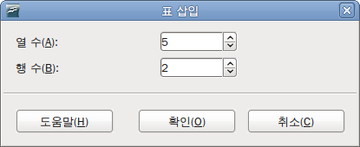
그림 15. 표 삽입 대화상자를 이용하여 표 만들기
메모 | 작업 창의 테이블 디자인 영역에서 원하는 스타일을 선택하여 해당 스타일이 적용된 테이블을 만들 수 있습니다. 물론 다른 방법으로 표를 생성한 다음에 원하는 스타일을 적용할 수도 있습니다.
표를 선택하면 표 도구 모음이 표시됩니다. 만약 표시되지 않으면 메뉴 막대에서 보기 > 도구 모음 > 표를 선택합니다. 표 도구 모음에는 라이터의 표 도구 모음과 같은 많은 기능이 포함되어 있습니다. 단 계산을 위한 정렬, 합계 기능 등의 기능은 빠져있는데, 이를 이용하려면 캘크의 스프레드시트를 이용하면 됩니다.(below 참조)
표를 생성한 다음, 행과 열을 삽입, 너비 및 여백 조정, 테두리 추가, 배경색 변경 등의 수정을 할 수 있습니다. 표로 작업하기나 표의 속성 대화 상자에 대한 자세한 내용은 라이터 안내서의 제9장을 참조하십시오.
작업 창의 테이블 디자인 부분에서 원하는 모양의 테이블을 선택하거나 선택한 스타일 옵션을 기반으로 생성된 테이블을 선택하여 테이블의 스타일을 간단히 변경할 수 있습니다. 또한 테이블 처음과 마지막 열의 머릿글 및 총계 행 강조, 행과 열에 밴드 표시 등, 여러 가지 강조 효과를 사용할 수도 있습니다.
테이블 디자인을 선택한 다음 각 셀에 데이터를 입력하는 것은 텍스트 상자 개체와 같은 방식으로 데이터를 입력할 셀을 선택한 다음 값을 입력합니다. 다음 키 옵션을 사용하면 셀 사이를 빠르게 이동할 수 있습니다.
- 화살표 키는 테이블의 다음 셀에 데이터가 있으면 현재 셀의 다음 문자로 이동하고, 다음 셀이 비었을 경우 다음 셀로 이동합니다.
- Tab 키는 다음 셀로 이동합니다. Shift+Tab키는 이전 셀로 이동합니다.

그래픽, 스프레드시트, 차트 등 다른 개체 삽입하기
임프레서의 그래픽은 드로우의 그래픽과 같게 처리됩니다. 이에 대한 더 자세한 정보는 드로우 안내서의 제7장(드로우 시작하기 )이나 임프레스 안내서의 제4, 5, 6장을 참조하십시오.
임프레스에 포함되는 스프레드시트는 캘크의 스프레드시트와 거의 유사합니다. 따라서 굉장히 복잡한 계산이나 데이터 분석을 처리할 수 있습니다. 하지만 데이터 분석이나 수식 활용은 캘크 스프레드시트에서 가장 잘 동작하므로, 캘크에서 실행하고 그 결과값을 임프레드 스프레드시트에 표시하도록 하는 것이 좋습니다.
슬라이드에 스프레드시트를 추가하려면 작업 창의 미리 정의된 레이아웃에서 스프레드시트가 포함된 레이아웃을 선택합니다. 스프레드시트가 포함된 레이아웃을 선택하면, 슬라이드 가운데에 스프레드시트를 위한 자리지시자(placeholder)가 삽입됩니다. 이 스프레드시트에 데이터를 입력하거나 서식을 변경하려면, 해당 자리지시자나 녹색 조절점 안의 영역을 더블 클릭하여 편집 모드로 변경합니다.
주 메뉴 막대에서 삽입 > 스프레드시트를 선택하여 스프레드시트를 삽입할 수도 있습니다. 이 메뉴를 이용하면 슬라이드 가운데에 조그만 스프레드시트가 삽입됩니다. 이 방법을 이용하면 스프레드시트가 편집 모드 상태로 삽입됩니다. 그 외로 OLE 개체로 스프레드시트를 삽입할 수도 있습니다.
슬라이드에 차트를 추가하려면 작업 창의 미리 정의된 레이아웃에서 차트를 포함한 레이아웃을 선택하거나 차트 삽입 기능을 이용하여 삽입합니다.
임프레스의 슬라이드에 음악이나 비디오 클립, 라이터 문서, 수학 수식, 일반 OEL 개체 등과 같은 다양한 형태의 개체를 삽입할 수 있습니다. 일반적으로 프리젠테이션에 영화 클립, 음향 클립, OLE 개체, 수식 등을 사용하며, 슬라이드 쇼에 표시되지 않는 다른 개체들은 자주 사용되지 않습니다.
임프레스에서 스프레드시트, 차트나 다른 개체를 사용하는 방법에 대한 자세한 사항은 임프레스 안내서의 제7장을 참조하십시오.

슬라이드 쇼 설정하기
임프레스에서는 다음과 같은 사항을 설정하고 슬라이드 쇼를 표시하는 도구를 제공합니다.
- 보여줄 슬라이드의 순서
- 슬라이드 쇼 진행의 자동/수동 여부
- 슬라이드 간 전환 효과
- 각 슬라이드 내의 애니메이션
- 버튼이나 링크 클릭시 동작
임프레스 안내서의 제9장에 해당 도구에 대한 자세한 설명이 있습니다.
슬라이드 쇼를 구성하는 작업은 여러 슬라이드 보기에서 작업하는 것이 가장 좋습니다. 메뉴 막대에서 보기 > 여러 슬라이드를 선택하거나 작업 공간의 상단에서 여러 슬라이드 탭을 클릭합니다. 그러면 현재 프리젠테이션의 모든 슬라이드가 작업공간에 표시됩니다.
사용자 애니메이션은 작업 창에서 선택할 수 있습니다. 이는 상당히 고급 기술로서 자세한 사항은 임프레스 안내서의 제9장(슬라이드 쇼)를 참조하십시오.
슬라이드 쇼의 슬라이드 전환 효과의 기본 값은 마우스를 클릭할 때와 전환 없음입니다. 이 값을 변경하려면 작업 창의 슬라이드 전환을 클릭한 다음, 원하는 효과를 선택합니다. 각 슬라이드를 일정 시간 후에 전환되도록 하려면 다음 시간 후 자동 변환을 선택하고 시간(초)를 입력한 다음, 모든 슬라이드에 적용을 클릭합니다.
슬라이드 전환에 대한 자세한 사항은 임프레스 안내서의 제9장을 참조하십시오.
팁 | 슬라이드 전환 부분에는 자동 미리 보기라는 굉장히 유용한 옵션이 있습니다. 이 옵션을 선택하면, 슬라이드 전환 효과를 변경하면, 그 즉시 현재 슬라이드가 변경한 전환 효과와 함께 슬라이드 디자인 부분에 표시됩니다.

슬라이드 쇼 실행하기
슬라이드 쇼를 실행하려면 다음 방법들 중 하나를 사용합니다.
- 메뉴 막대에서 슬라이드 쇼 > 슬라이드 쇼를 선택합니다.
- 프리젠테이션 도구 모음에서 슬라이드 쇼 버튼을 클릭합니다.

그림 16: 프리젠테이션 도구 모음
- F5 나 F9 키를 누릅니다.
일정 시간 후에 자동 변환 옵션을 설정한 경우에는 해당 시간 후에 자동으로 슬라이드 쇼가 시작됩니다.
마우스를 클릭할 때 슬라이드를 전환하도록 설정한 경우에는 다음 방법들 중 하나를 이용하여 다음 슬라이드로 이동할 수 있습니다.
- 키보드의 화살표 키를 이용하여 다음 슬라이드나 이전 슬라이드로 이동할 수 있습니다.
- 마우스 버튼을 클릭하면 다음 슬라이드로 이동합니다.
- 키보드의 스페이스바를 누르면 다음 슬라이드로 이동합니다.
슬라이드 쇼 화면에서 마우스 우클릭을 하면 특정 슬라이드로 이동하거나 다른 옵션을 설정할 수 있는 팝업 메뉴가 표시됩니다. 슬라이드 쇼를 종료하려면 Esc 키를 누릅니다.

